Муниципальное автономное общеобразовательное учреждение
___________«Коктюльская средняя общеобразовательная школа»_____________
627046, Тюменская область, Ялуторовский район, с. Коктюль, ул. Школьная 13, 96-197 koktul_school@inbox.ru

19 февраля в МАОУ «Коктюльская СОШ» прошла
Торжественная линейка, посвящённая
23 февраля
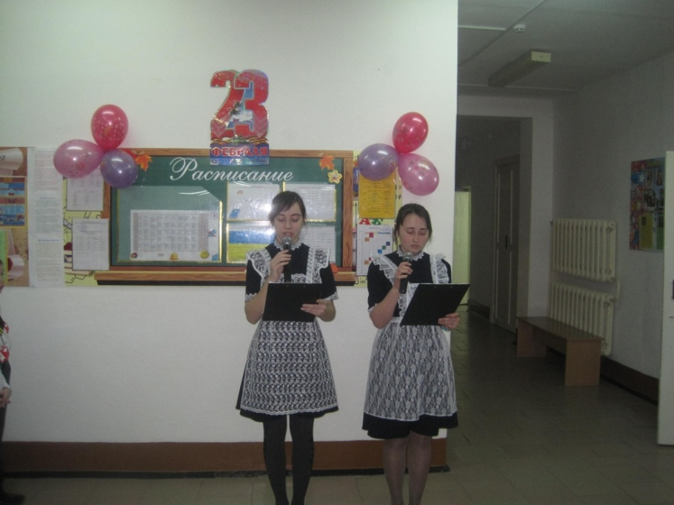
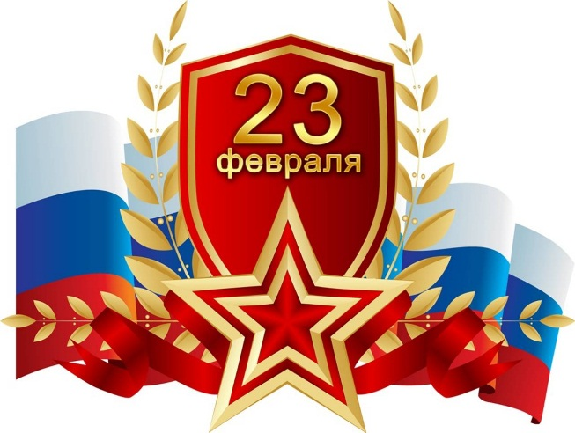

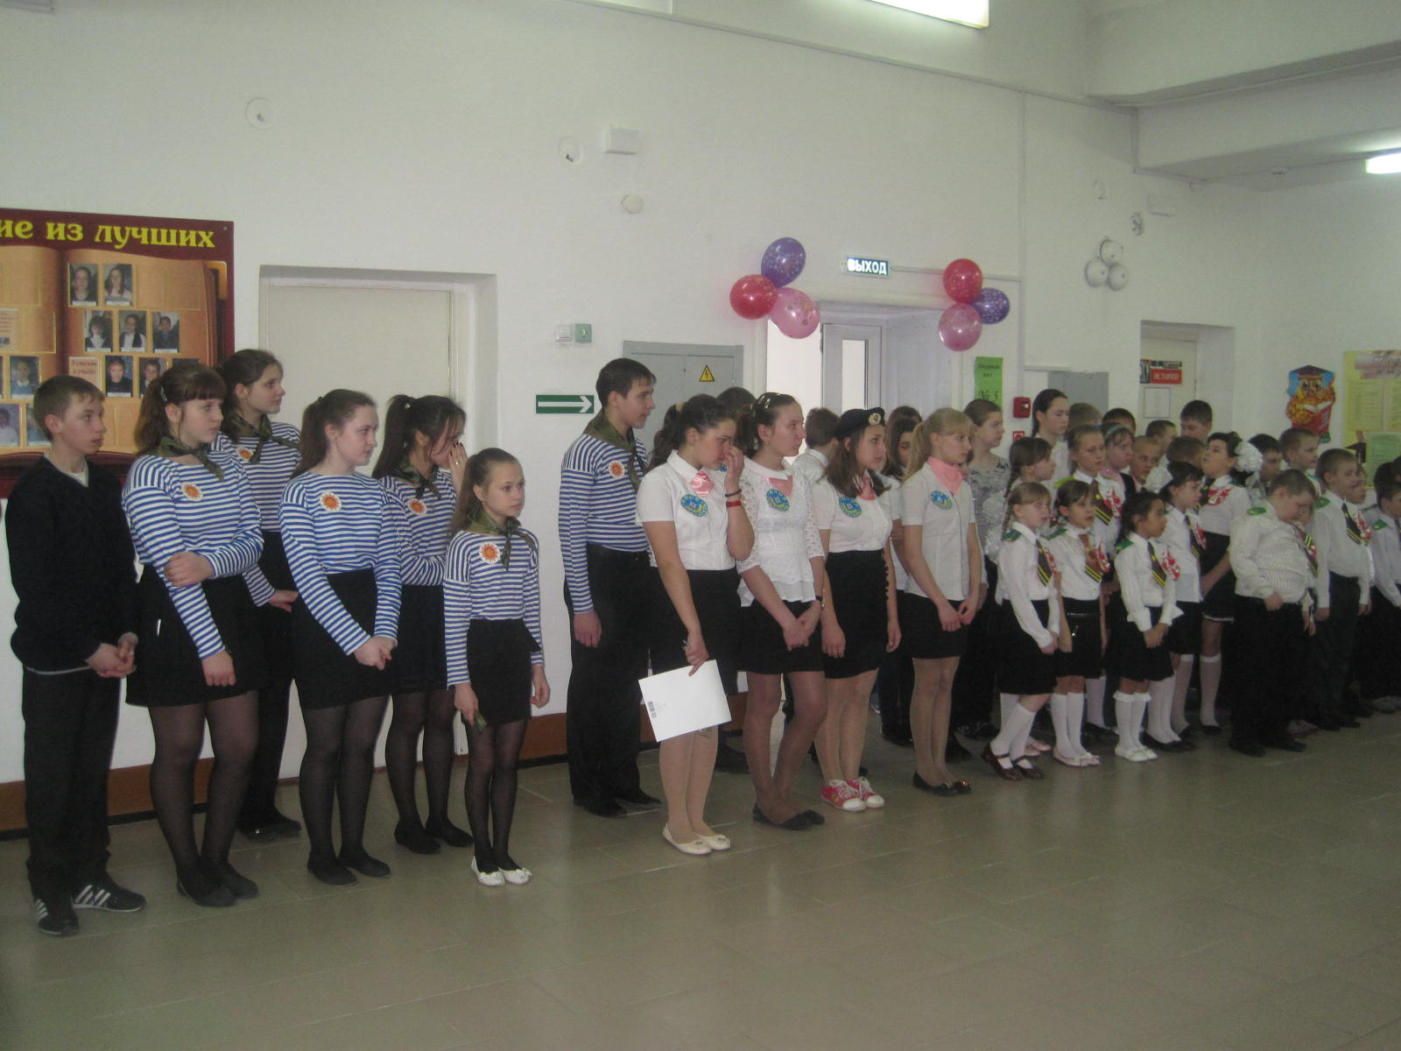
День защитников Отечества – праздник всенародный. Это повод поздравить всех ныне живущих воинов и почтить память героев различных сражений: прошлых и настоящих.

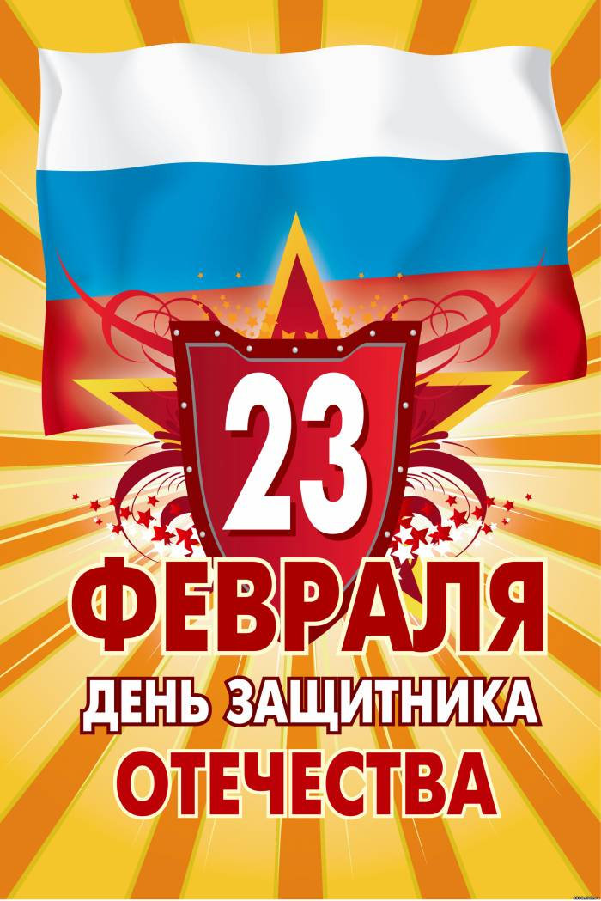
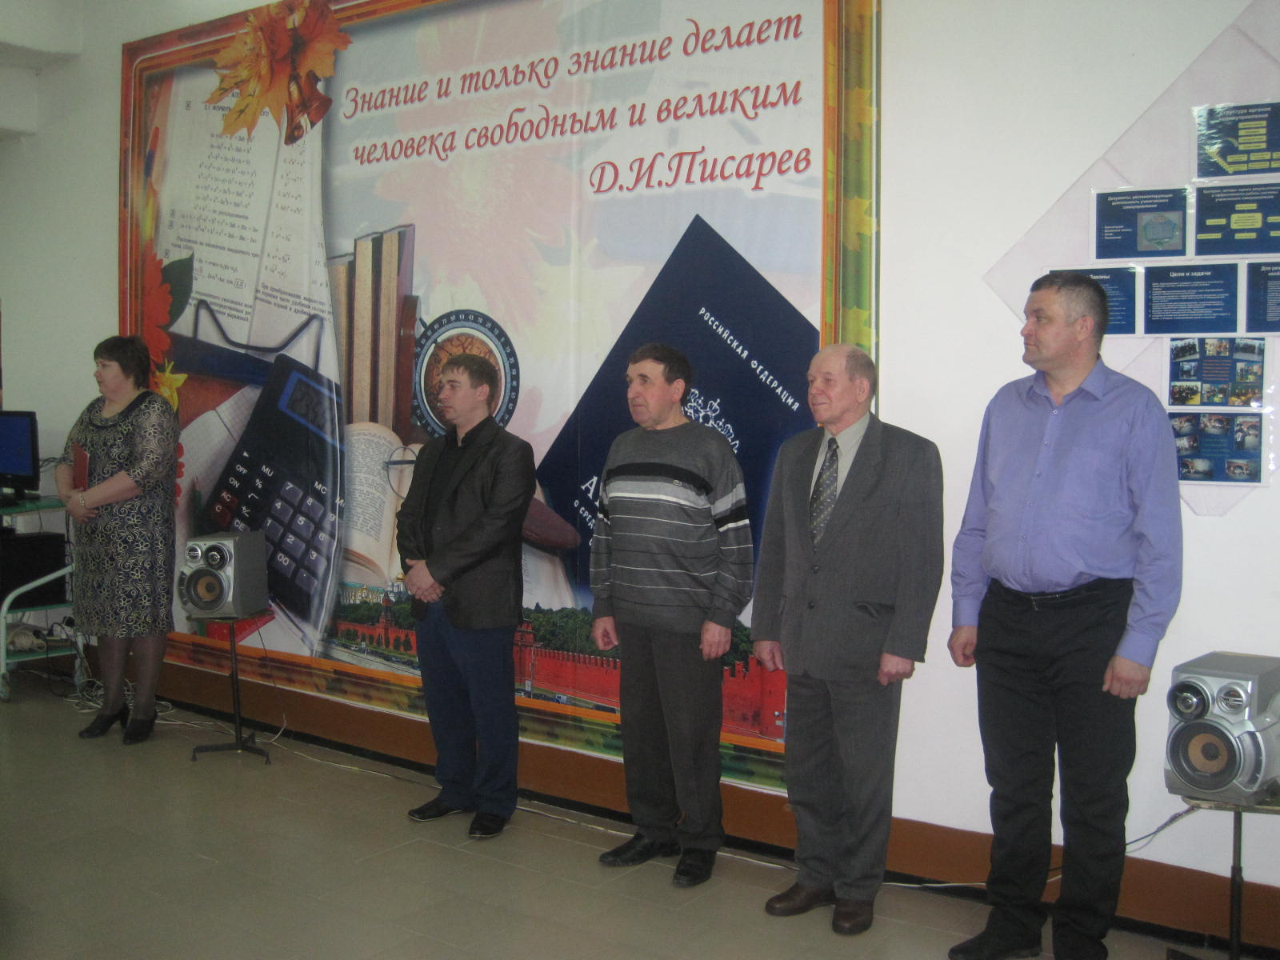

Сегодня наша страна отмечает День защитника Отечества! Мы поздравляем всех мужчин: и тех, кто уже был солдатом и познал трудности армейской службы; и тех, кто в настоящее время охраняет рубежи нашей Родины, заботится о спокойствии и благополучии мирных жителей; и тех, кому еще предстоит стать защитником, настоящим солдатом.
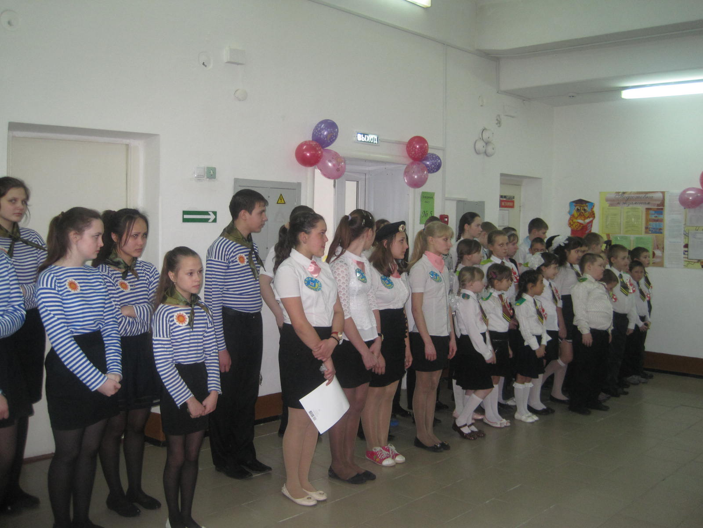

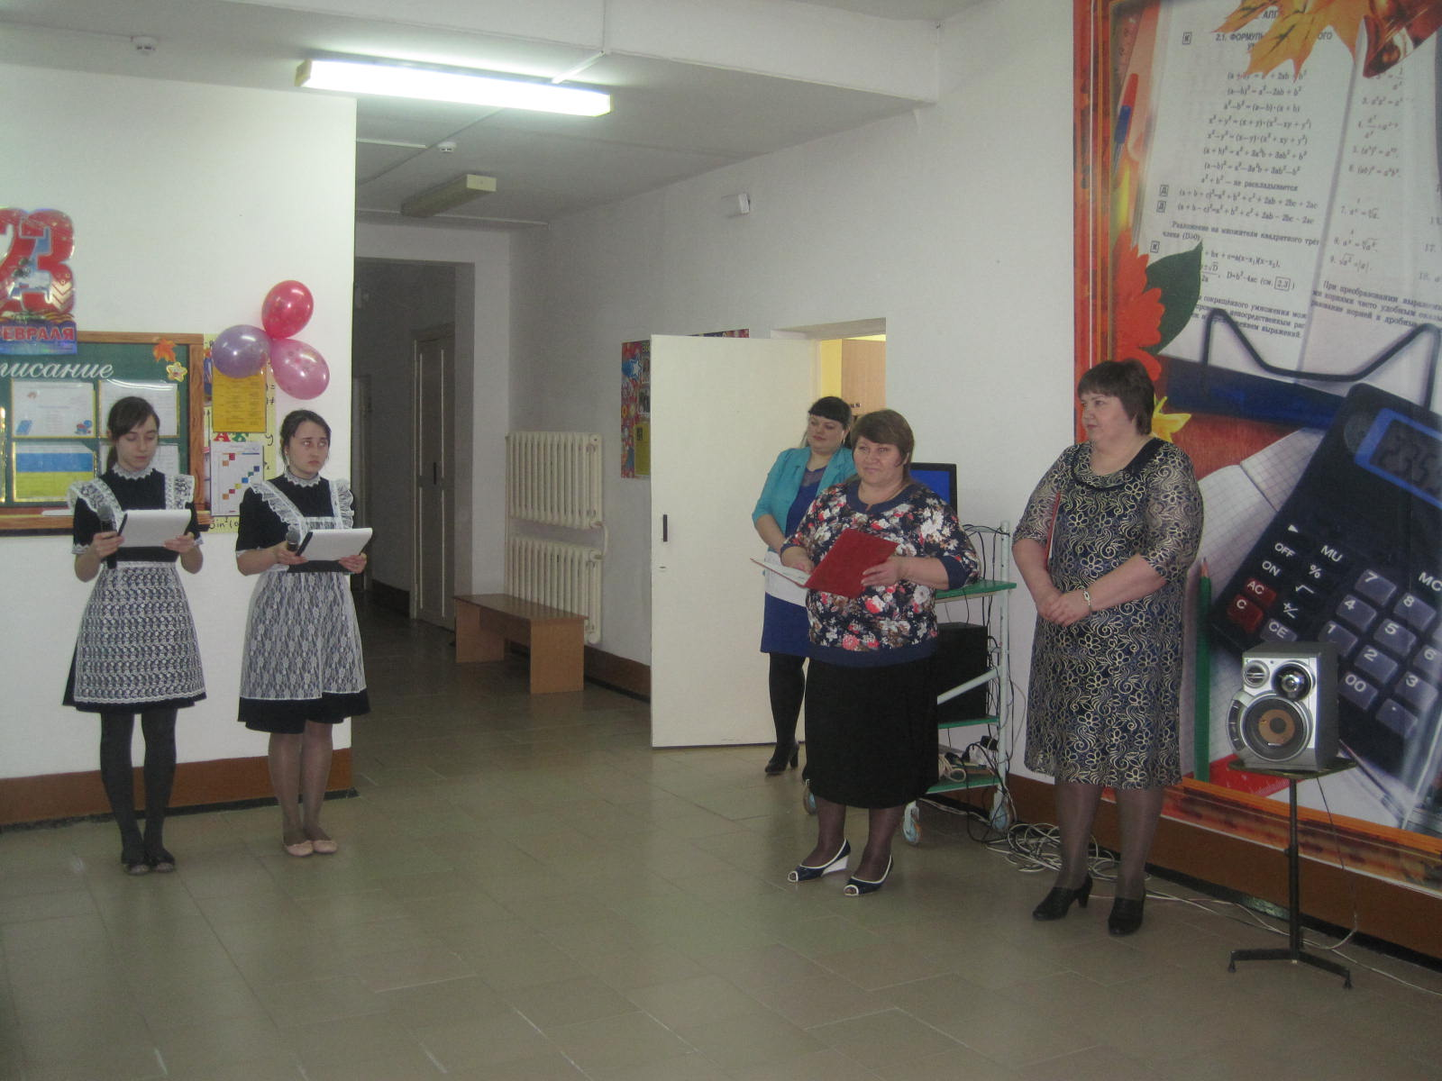

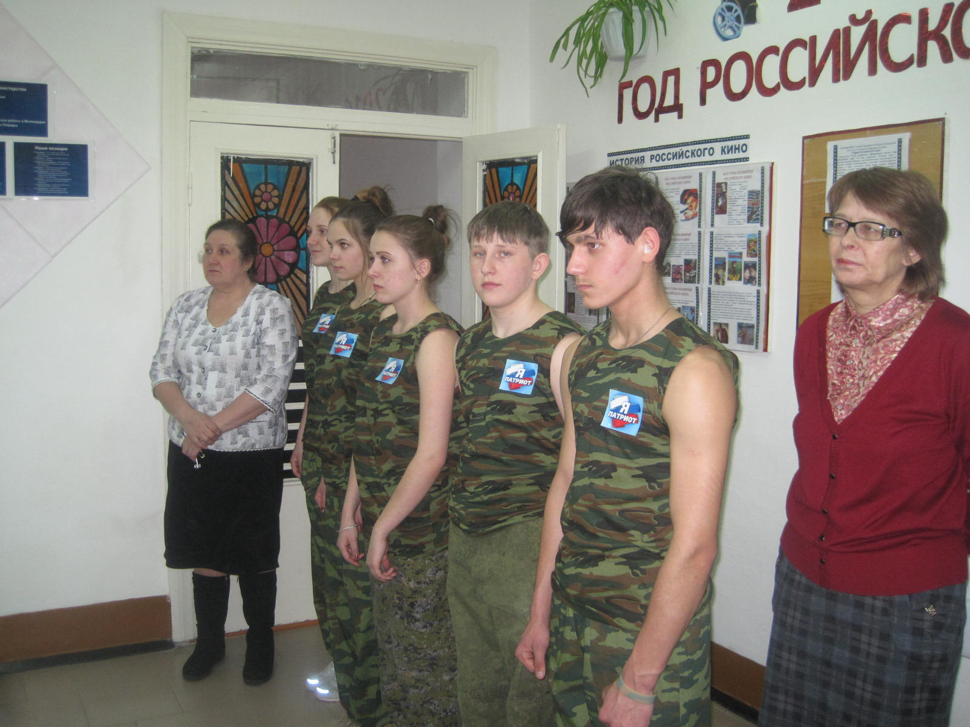

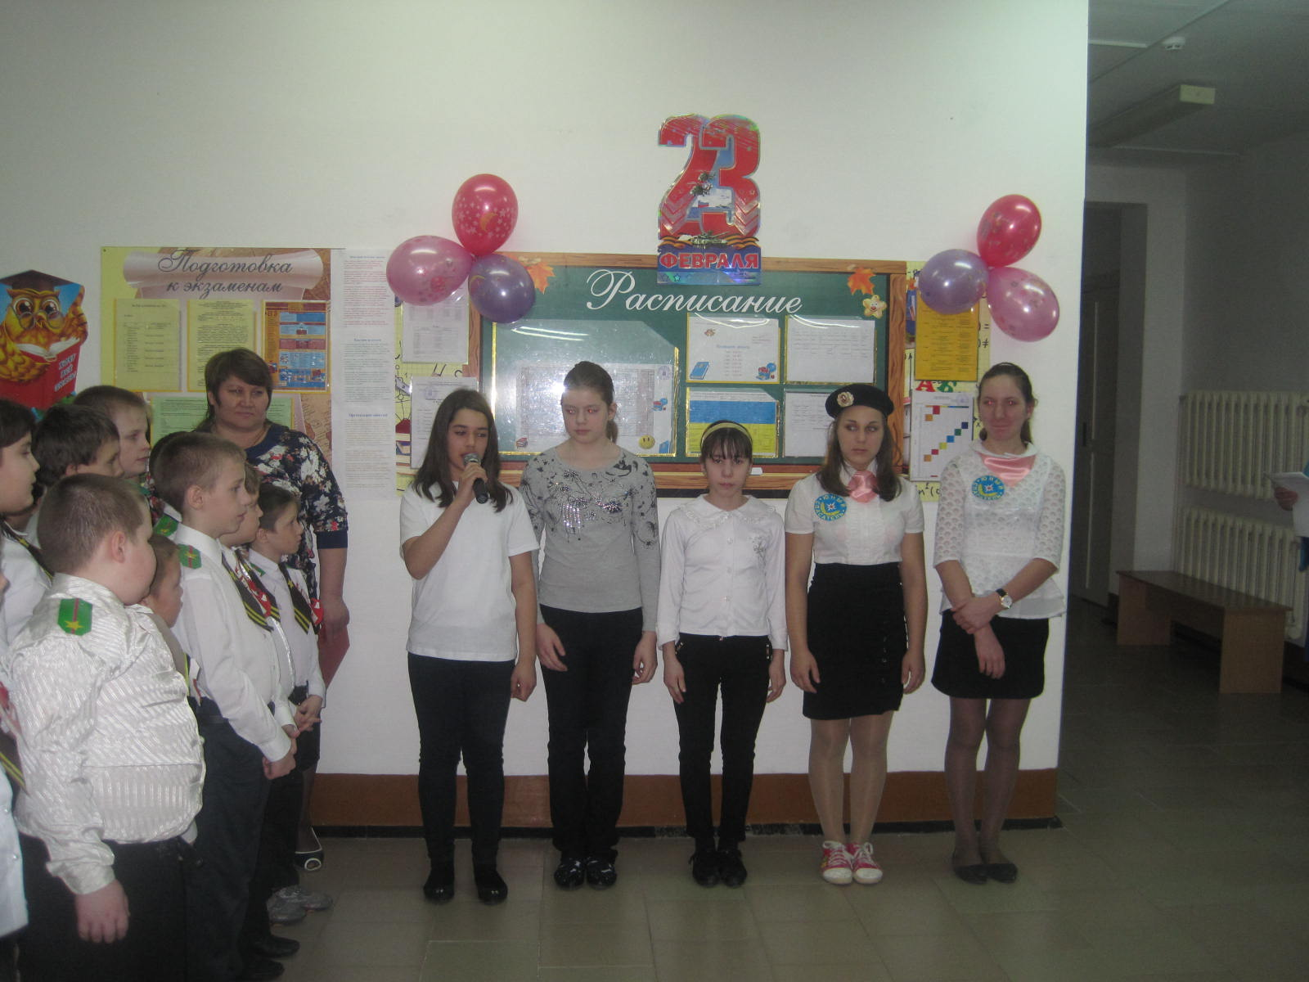

Одной большой семьёй живут народы,
крепка Россия, как гранит
На страже мира, счастья и свободы
Солдат Российской армии стоит.
Профессию военную
Мы знаем не одну.
Всегда нужны военные,
Чтоб защищать страну.
И не представить даже,
Как служба их важна.
Пока они на страже –
Спокойно спит страна.
День нашей Армии сегодня,
Сильней её на свете нет,
Привет защитникам народа,
Российской армии – привет.
Российский воин бережёт
Родной страны покой славу.
Он на посту – и наш народ
Гордится армией по праву.
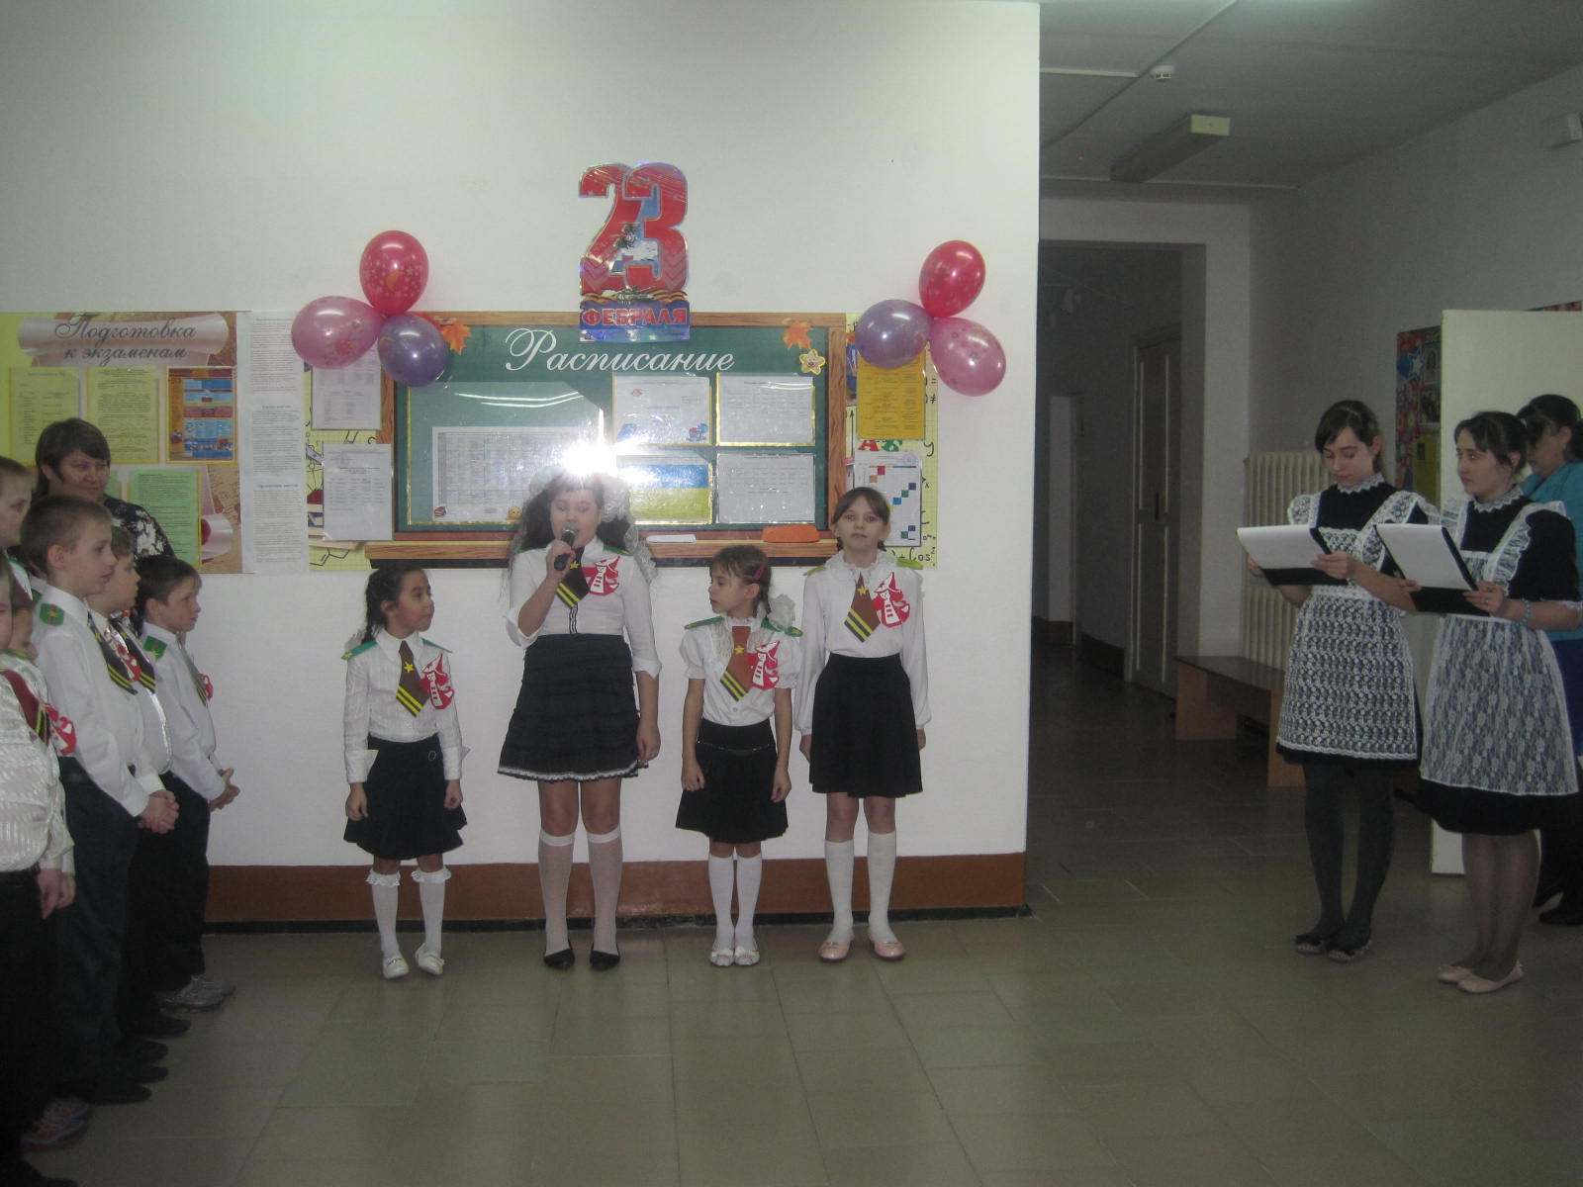

Сегодня от души вас поздравляем
Мы с праздником российских всех солдат!
Хоть вы пока мальчишки, всем желаем
Успехов вам, здоровья, и ... наград!
Вы смелыми и сильными растите,
Достойны будьте дедовских имен!
Достойны будьте Армии Российской,
Ее побед и полковых знамен!
Пусть не всегда лицом к тебе удача —
Не огорчайся, лучше песню пой!
Ведь главная солдатская задача —
Мир и покой твоей страны родной!
Простой солдат ничуть не хуже генерала,
Он первым примет бой и выполнит приказ!
Чтобы страна жила, жила и процветала.
За Родину свою он жизнь отдаст!

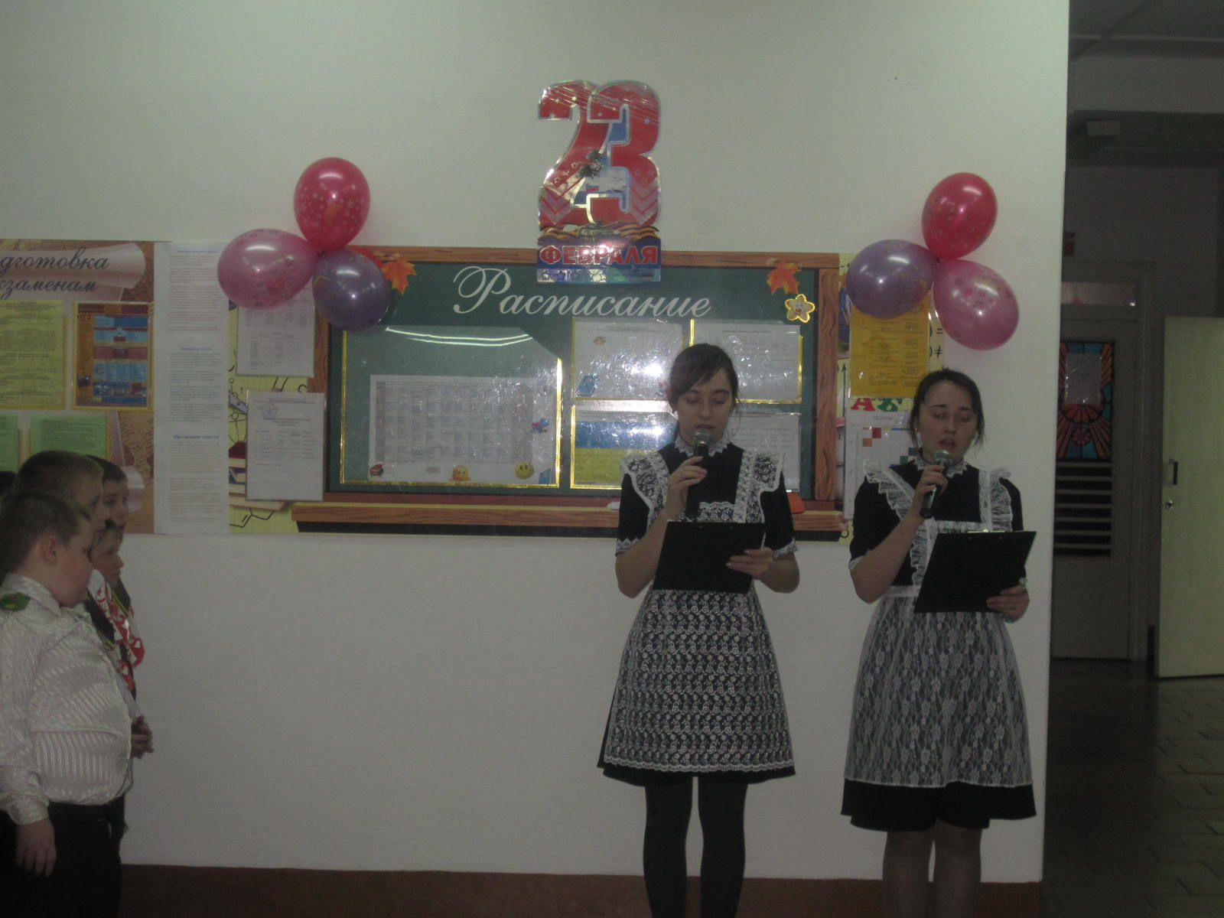

С праздником вас, дорогие мужчины, юноши и мальчики! Желаем вам крепкого здоровья, прекрасного настроения, неиссякаемой энергии, успехов во всех ваших делах.
И пусть небо над Россией и всем миром будет голубым и чистым!
